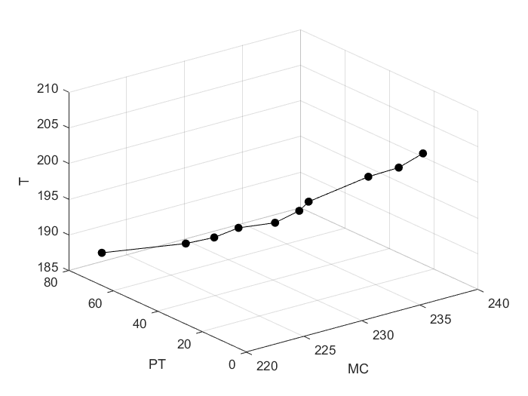
图4.8 (m=5,n=20)STPTM不同阈值下最优解的PT值和场景均值

